

**INSTITUTO POLITÉCNICO NACIONAL**

**Unidad Profesional Interdisciplinaria de Ingeniería y Ciencias Sociales y Administrativas**

**Ingeniería en Informática**

*Seguridad Informática*

*Parcial 3*

**Diseño DHCP**

Profesor: Víctor Sandoval González

Secuencia: 3NM60

**UPIICSA - Noviembre del 2019**

**Diseño DHCP**

**PPP:** (Point to Point Protocol - Protocolo Punto a Punto). El PPP es un protocolo de nivel de enlace para hacer conexión entre dos puntos (dos computadoras o nodos). El PPP fue desarrollado por el grupo de trabajo IETF (Internet Engineering Task Force).

**DHCP:** El protocolo de configuración dinámica de host (en inglés: Dynamic Host Configuration Protocol, también conocido por sus siglas de DHCP) es un protocolo de red de tipo cliente/servidor mediante el cual un servidor DHCP asigna dinámicamente una dirección IP y otros parámetros de configuración de red a cada dispositivo en una red para que puedan comunicarse con otras redes IP. Este servidor posee una lista de direcciones IP dinámicas y las va asignando a los clientes conforme estas van quedando libres, sabiendo en todo momento quién ha estado en posesión de esa IP, cuánto tiempo la ha tenido y a quién se la ha asignado después.

**IP:** La dirección IP es un número que identifica, de manera lógica y jerárquica, a una Interfaz en red (elemento de comunicación/conexión) de un dispositivo (computadora, tableta, portátil, teléfono inteligente) que utilice el protocolo o (Internet Protocol), que corresponde al nivel de red del modelo TCP/IP. La dirección IP no debe confundirse con la dirección MAC, que es un identificador de 48 bits expresado en código hexadecimal, para identificar de forma única la tarjeta de red y no depende del protocolo de conexión utilizado en la red.

La dirección IP puede cambiar muy a menudo debido a cambios en la red, o porque el dispositivo encargado dentro de la red de asignar las direcciones IP, decida asignar otra IP (por ejemplo, con el protocolo DHCP). A esta forma de asignación de dirección IP se le denomina también dirección IP dinámica (normalmente abreviado como IP dinámica). Los sitios de Internet que por su naturaleza necesitan estar permanentemente conectados, generalmente tienen la necesidad de una dirección IP fija (comúnmente, IP fija o IP estática). Esta no cambia con el tiempo. Los servidores de correo, DNS, FTP públicos y servidores de páginas web necesariamente deben contar con una dirección IP fija o estática, ya que de esta forma se permite su localización en la red.

**TCP/IP:** El modelo TCP/IP es usado para comunicaciones en redes y, como todo protocolo, describe un conjunto de guías generales de operación para permitir que un equipo pueda comunicarse en una red. TCP/IP provee conectividad de extremo a extremo especificando cómo los datos deberían ser formateados, direccionados, transmitidos, enrutados y recibidos por el destinatario.

**MAC:** la dirección MAC (siglas en inglés de Media Access Control) es un identificador de 48 bits (6 bloques de dos caracteres hexadecimales (8 bits)) que corresponde de forma única a una tarjeta o dispositivo de red. Se la conoce también como dirección física, y es única para cada dispositivo. Está determinada y configurada por el IEEE (los últimos 24 bits) y el fabricante (primeros 24 bits) utilizando el organizationally unique identifier. La mayoría de los protocolos que trabajan en la capa 2 del modelo OSI usan una de las tres numeraciones manejadas por el IEEE: MAC-48, EUI-48, y EUI-64, las cuales han sido diseñadas para ser identificadores globalmente únicos. No todos los protocolos de comunicación usan direcciones MAC, y no todos los protocolos requieren identificadores globalmente únicos.

**NIC:** Abreviatura de tarjeta de interfaz de red, la NIC también se conoce como tarjeta Ethernet y adaptador de red. Una NIC es una tarjeta de expansión de computadora para conectarse a una red (p. Ej., Red doméstica o Internet) utilizando un cable Ethernet con un conector RJ-45.

**DNS:** Las DNS son las siglas que forman la denominación Domain Name System o Sistema de Nombres de Dominio y además de apuntar los dominios al servidor correspondiente, nos servirá para traducir la dirección real, que es una relación numérica denominada IP, en el nombre del dominio.

**Ethernet:** Originalmente conocida como Alto Aloha Network, Ethernet es un protocolo LAN (red de área local) ampliamente utilizado. Al ser la primera red en proporcionar detección de colisión / acceso múltiple con detección de portadora (CSMA / CD), Ethernet es una solución de red rápida y confiable que todavía se usa ampliamente en la actualidad.

**NAT:** Internet en sus inicios no fue pensado para ser una red tan extensa, por ese motivo se reservaron “sólo” 32 bits para direcciones, el equivalente a 4.294.967.296 direcciones únicas, pero el hecho es que el número de máquinas conectadas a Internet aumentó exponencialmente y las direcciones IP se agotaban. Por ello surgió la NAT o Network Address Translation (en castellano, Traducción de Direcciones de Red)

La idea es sencilla, hacer que redes de ordenadores utilicen un rango de direcciones especiales (IPs privadas) y se conecten a Internet usando una única dirección IP (IP pública). Gracias a este “parche”, las grandes empresas sólo utilizarían una dirección IP y no tantas como máquinas hubiese en dicha empresa. También se utiliza para conectar redes domésticas a Internet.

|  |  |
| --- | --- |
| Comando | Descripción |
| sudo su | Indica al SO que se ingresará como root; esto te pedirá que ingreses la contraseña. |
| sudo apt-get update | Sirve para actualizar o descargar las librerías o paqueterías de UBUNTU. |
| sudo apt-get install isc-dhcp-server | Descarga e instala la paquetería dhcp. |
| ifconfig | Arroja los datos de red; permitirá ver el nombre de la red conectada por cable (necesario para poder establecer la conexión dhcp para PPP). |
| sudo nano /etc/default/isc-dhcp-server | Para configurar la interface con la que se va a trabajar. |
| getid /etc/dhcp/dhcp.conf | Muestra una ventana con la configuración DHCP que ya se tiene. |
| ifconfig ‘nombre de la red’ ‘IP clase A’ netmask ‘IP clase ’ | Configura el nombre de la red y su IP, así mismo como la máscara de red. |
| ifconfig ‘nombre de la red’ | Verifica que los datos configurados han sido modificados. |
| ifconfig np4s0 | Asigna la dirección antes puesta |
| service isc-dhcp-server start | Inicializa el servidor dhcp |
| service isc-dhcp-server status | Muestra el estado del servidor |

**Conexión a otro equipo**

|  |  |
| --- | --- |
| Comando | Descripción |
| ifconfig | Arroja los datos de red; permitirá ver el nombre de la red conectada por cable |
| ifconfig/al | Muestra todos los adaptadores de red |

Esquema de conexión entre PC’s tomando como base una PC como DHCP

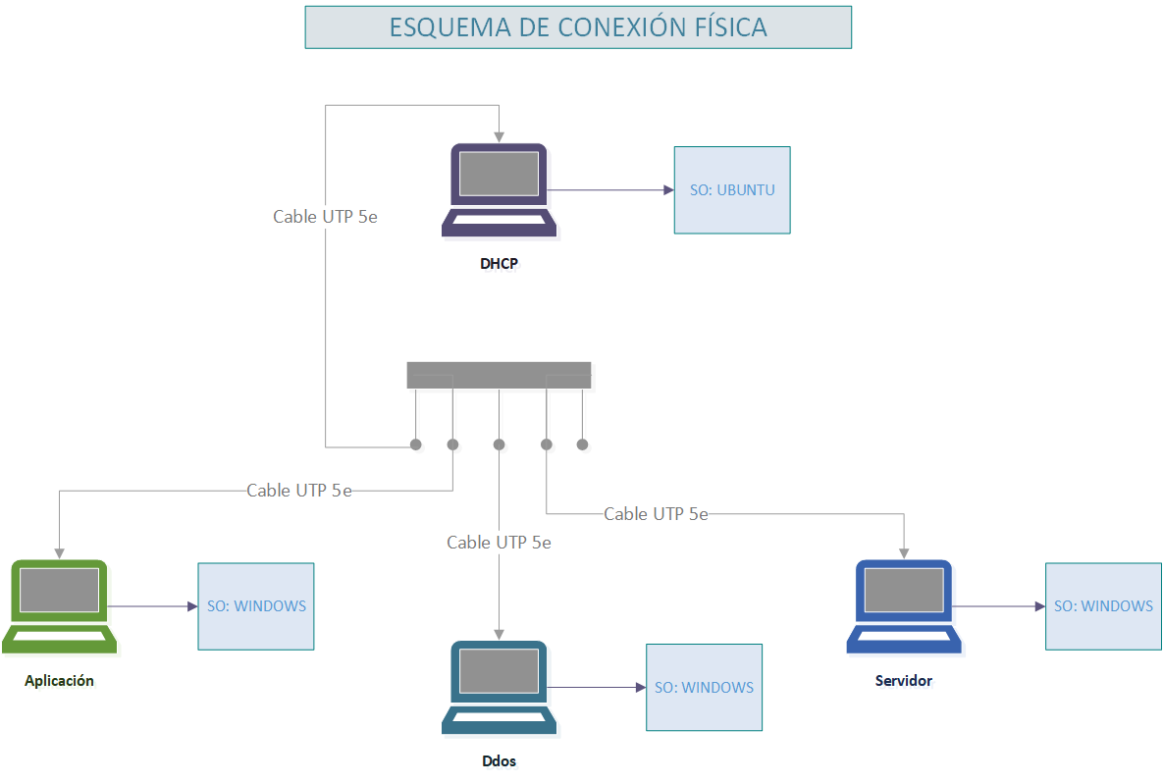

**Conclusiones**

Existen diferentes protocolos para realizar una conexión DHCP y también es importante seguir estos mismos para tener una comunicación correcta a través de la red, los comandos utilizados sirven para distintas cosas entre ellas para realizar una instalación de la paquetería de dhcp, ver los datos de la red, ver que la configuración se haya realizado correctamente etc, a grandes rasgos se puede ver en el esquema como es que deben estar conectadas las computadoras y la estructura que deben de llevar, además de saber el sistema operativo que cada una de ellas debe tener, la computadora principal es la que contiene el DHCP, está conectada al Switch al igual que las otras computadoras de Aplicación, ataque Ddos y al Servidor para que entre ella pueda haber comunicación e intercambio de datos.

**Referencias**

<https://www.digival.es/blog/que-son-las-dns-y-para-que-sirven/>

<https://www.xatakamovil.com/conectividad/nat-network-address-translation-que-es-y-como-funciona>

<https://www.computerhope.com/jargon/e/ethernet.htm>

<https://www.computerhope.com/jargon/n/nic.htm>

<https://www.computerhope.com/unix/uifconfi.htm>

<https://es.wikipedia.org/wiki/Direcci%C3%B3n_MAC>

<https://es.wikipedia.org/wiki/Modelo_TCP/IP>

<https://es.wikipedia.org/wiki/Direcci%C3%B3n_IP>

**Video**

<https://www.youtube.com/watch?v=QqalhgRprxo&app=desktop>